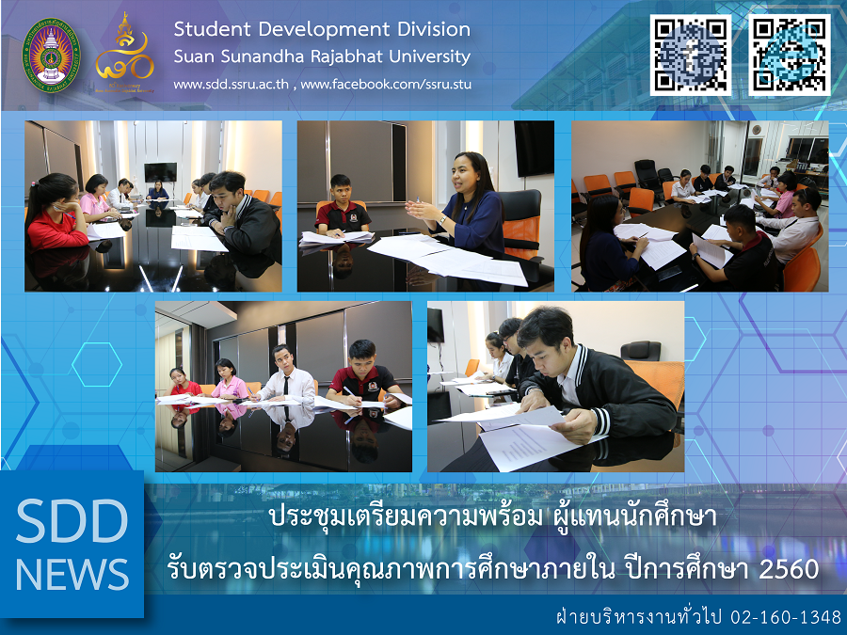
Readiness of Student Representatives on Internal Quality Assurance Assessment for Academic Year 2017

(10 Oct 2018), 17:00 hrs., Student Development Division by Quality Management, General Administration Section conducted the “Clarification Meeting on Answering Guideline for Quality Assurance Assessment for Academic Year 2017” according to the schedule dated October 11, The group of representatives from SSRU alumni, students, staff and entrepreneur would be interviewed. SDD would involve in this interview session. SDD will take in charge of checking over 10 student representatives from faculties and colleges by informing the schedule, preparation of pre-interview in order to give them the best rehearsal to answering with confidence.

Reported: Ms. Saowapa Chaiyaprueksathon
Translated: Ms. Atcharapun Daiporn
Proofed: Asst. Prof. Siri-Orn Champatong
Photo: Mr. Sittisak Kingjunmon
Public Relations, Student Development Division

ประชุมเตรียมความพร้อม ผู้แทนนักศึกษา รับตรวจประเมินคุณภาพการศึกษาภายใน ปีการศึกษา 2560

(10 ต.ค. 61) เวลา 17.00 น. กองพัฒนานักศึกษา โดยงานประกันคุณภาพ ฝ่ายบริหารงานทั่วไป ได้จัด การประชุมชี้แจง แนวทางการตอบข้อซักถามจากคณะกรรมการตรวจประเมินคุณภาพการศึกษาภายใน ปีการศึกษา 2560 ซึ่งในตามกำหนดการในวันที่ 11 ต.ค. 61 จะเป็นการสัมภาษณ์กลุ่มผู้แทนต่างๆ อาทิ ศิษย์เก่า นักศึกษา บุคลากร ผู้ประกอบการ ทั้งนี้ กองพัฒนานักศึกษา ได้รับมอบหมายให้ดูแลความเรียบร้อยของกลุ่มนักศึกษา ซึ่งประกอบด้วย ตัวแทนนักศึกษาจาก คณะ วิทยาลัย จำนวน 10 คน โดยเน้นให้นักศึกษา ทราบกำหนดการ การเตรียมตัว ก่อนเข้ารับการสัมภาษณ์จริง เพื่อเป็นการซักซ้อมให้กับนักศึกษามีความมั่นใจในการตอบคำถาม ต่อคณะกรรมการ

ข่าว: นางสาวเสาวภา ชัยพฤกษทล
แปล: นางสาวอัจฉราพรรณ ได้พร
ตรวจ: ผู้ช่วยศาสตราจารย์ สิริอร จำปาทอง
ภาพ: นายสิทธิศักดิ์ กิ่งจันมน
งานประชาสัมพันธ์ฯ กองพัฒนานักศึกษา

